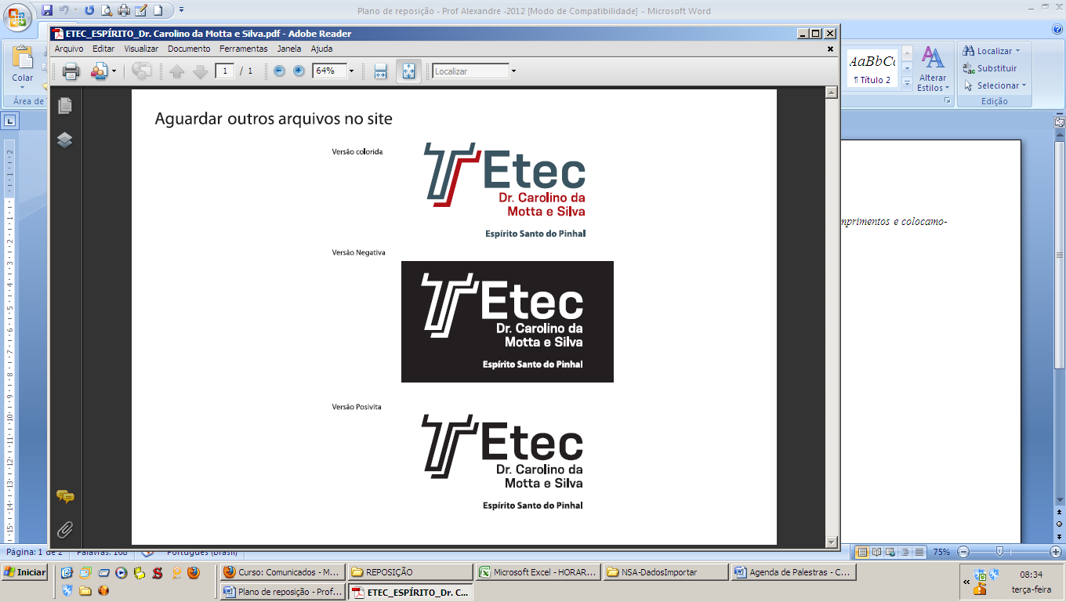

**ETEC DR. CAROLINO DA MOTTA E SILVA**

**TÉCNICO EM DESENVOLVIMENTO DE SISTEMAS**

**Sérgio de Siqueira Silva**

**APLICAÇÃO WEB PARA CONTROLE DE CONSULTAS TERAPEUTICAS**

**(e-Clinic)**

**Espirito Santo do Pinhal - SP**

**2022**

APLICAÇÃO WEB PARA CONTROLE DE CONSULTAS TERAPEUTICAS

e-Clinic

Trabalho de Conclusão de Curso apresentado como exigência parcial para obtenção da Habilitação Profissional Técnica de Nível Médio de Técnico em Desenvolvimento de Sistemas, no Eixo Tecnológico de Informática, à Escola Técnica Estadual Dr. Carolino da Motta e Silva, sob orientação do Prof. Sérgio Roberto Ferreira.

Espirito Santo do Pinhal - SP

2022

Sérgio de Siqueira Silva

APLICAÇÃO WEB PARA CONTROLE DE CONSULTAS TERAPEUTICAS

e-Clinic

Trabalho de Conclusão de Curso apresentado como exigência parcial para obtenção da Habilitação Profissional Técnica de Nível Médio de Técnico em Desenvolvimento de Sistemas, no Eixo Tecnológico de Informática, à Escola Técnica Estadual Dr. Carolino da Motta e Silva, sob orientação do Professor Sérgio Roberto Ferreira, com nota final igual a _______, conferida pela Banca Examinadora formada pelos professores:

Examinadores:

___________________________

Nome completo do Examinador 1

__________________________

Nome completo do Examinador 2

__________________________

Nome completo do Examinador 3

Espirito Santo do Pinhal - SP

2022

DEDICATÓRIA

A toda minha amada família que me apoiou nesta etapa tão importante. Principalmente a minha esposa Joseane e meu filho Enrico por toda compreensão e suporte prestados.

AGRADECIMENTOS

Agradeço primeiramente a todo corpo docente da ETEC Dr. Carolino de Motta e Silva que me apoiou e me guiou até este momento com muita dedicação. Também agradeço aos meus colegas por participarem comigo nessa jornada de aprendizado.

“O que eu penso, não muda nada além do meu pensamento, o que eu faço a partir disso, muda tudo! ”

Leandro Karnal

RESUMO

A proposta deste projeto é desenvolver uma aplicação web para a psicoterapeuta Ana Paula Pires Casarim que atua preponderantemente em modelo *home office* na cidade de Espirito Santo do Pinhal interior do estado de São Paulo. Essa aplicação web será utilizada para o controle das fichas e prontuários dos pacientes, além de agendamento de consultas auxiliando a profissional na tomada de decisão no que diz respeito a sua agenda e acompanhamento da evolução do paciente mediante sua queixa inicial. Será utilizado neste projeto a linguagem de programação Dart juntamente com o framework Flutter para o desenvolvimento do front-end, além da linguagem Javascript com Node.JS e o framework Express para o desenvolvimento de APIs para o backend da aplicação.

**Palavras-chave:** Flutter, Postgres, Web, APIs

ABSTRACT

The purpose of this project is to develop a web application for the psychotherapist Ana Paula Pires Casarim who works mainly in a home office model in the city of Espirito Santo do Pinhal, in the interior of the state of São Paulo. This web application will be used to control the files and medical records of patients, in addition to scheduling appointments, helping the professional in decision making with regard to her schedule and monitoring the patient's evolution through her initial complaint. The Dart programming language will be used in this project along with the Flutter framework for the front-end development, in addition to the Javascript language with Node.JS and the Express framework for the development of APIs for the application's backend.

**Key-words:** Flutter, Postgres, Web, APIs

**SUMÁRIO**

INTRODUÇÃO.................................................................................................... 6

CAPÍTULO I....................................................................................................... 13

1. Psicoterapia................................................................................................... 13

1.1. Consulta Presencial X On-line.................................................................... 17

1.2. Desafios da Telemedicina.......................................................................... 18

CAPÍTULO II...................................................................................................... 22

2. Ferramentas de Desenvolvimento................................................................. 22

2.1. Linguagens de Programação..................................................................... 26

2.1.2 Dart........................................................................................................... 33

2.1.3 Javascript................................................................................................. 33

2.2. Frameworks................................................................................................ 33

2.2.1. Flutter...................................................................................................... 33

2.2.2. Node.Js................................................................................................... 33

2.2.3. Express.................................................................................................... 33

2.3. Microserviços.............................................................................................. 33

2.3.1 APIs.......................................................................................................... 33

2.4. Banco de Dados Relacionais...................................................................... 33

2.4.1. Postgres.................................................................................................. 33

CAPÍTULO III..................................................................................................... 40

3. Apresentação da Aplicação........................................................................... 40

3.1. Telas.......................................................................................................... 45

3.1. Login........................................................................................................... 45

3.2. Principal...................................................................................................... 45

3.3. Cadastro de Pacientes................................................................................ 45

3.4. Agendamentos........................................................................................... 45

CONSIDERAÇÕES FINAIS.............................................................................. 64

REFERÊNCIAS................................................................................................. 71

APÊNDICE........................................................................................................ 75

GLOSSÁRIO..................................................................................................... 79

1. **INTRODUÇÃO**

Na corrida para combater a pandemia de COVID-19 entre os anos de 2019 a 2021 e manter a população em casa, a telemedicina começou a fazer parte da rotina de parte dos brasileiros. No âmbito da psicoterapia houve uma rápida adequação do que antes era a consulta presencial para a consulta virtual utilizando meios digitais de comunicação.

Dentro deste cenário houve a necessidade de novas ferramentas de suporte a esses profissionais da saúde. A partir destas considerações, surge a seguinte pergunta: Que ferramenta podemos criar para ajudar tanto aos profissionais quanto aos pacientes a ter um melhor controle sobre suas consultas?

Partindo desse questionamento foi realizado uma pesquisa direta com alguns profissionais da área através de questionários e pesquisa de campo levando ao entendimento de suas necessidades. Nesse contexto, a proposta desse trabalho visa apresentar uma aplicação web que auxilie o profissional terapeuta na gestão das fichas de pacientes, prontuários e agendamento de consultas com confirmação on-line.

**CAPÍTULO I**

1. **Psicoterapia**

A psicoterapia consiste em um conjunto de práticas terapêuticas entre um paciente e psicoterapeuta com a intenção de diminuir sofrimentos, interpretar os eventos e acontecimentos da vida de uma pessoa.

Ao contrário do que se pode pensar, a terapia é recomendada para qualquer pessoa que deseja melhorar aspectos emocionais em sua vida e não somente para quem tem algum tipo de transtorno mental. O terapeuta tem a função de auxiliar o paciente na busca por respostas, fazendo-o entender o porquê do surgimento de certos pensamentos e atitudes.

O psicoterapeuta pode auxiliar na promoção de saúde mental, independente do grau de adoecimento psíquico. Muitos esperam chegar em uma situação limite para buscar ajuda. Porém pode-se diminuir muito sofrimento se a pessoa ao perceber certo sofrimento psicológico, como tristeza e angústia, buscasse ajuda com um profissional qualificado.

Logo, o papel do psicoterapeuta é criar uma facilitação para que a pessoa verbalize e tenha autoconsciência de si mesma. Vale lembrar que sua função não é a de dar conselhos e sim, percepções e caminhos de acordo com a situação (HOSPITAL SANTA MÔNICA, 2018).

**1.1 Consulta Presencial X On-line**

Segundo Cosenza (2019) as principais diferenças entre terapia online e presencial estão pautadas em custo, tempo e localização. Além disso, deve ser levado em consideração também qual é a situação atual do paciente, pois para alguns perfis de pacientes pode não ser recomendável algum dos formatos. Analisando as principais diferenças:

*1º Custo:* Uma das principais diferenças entre a terapia online e presencial é o valor investido. De acordo com o Conselho Federal de Psicologia (CFP), uma consulta presencial com um psicólogo sai em torno de R$226,38.

Visto que o recomendado é que se faça uma sessão por semana, no final do mês os gastos superam R$900,00. No país em que vivemos não é todo mundo que pode investir essa quantia de dinheiro, não é mesmo?

A terapia online chega com o objetivo de democratizar esse serviço. Além dos valores das sessões serem mais acessíveis, normalmente a partir de R$70, não se gasta em deslocamento até o consultório.

Vale ressaltar que o preço mais baixo não significa um acesso a psicólogos menos experientes, muito pelo contrário. A oferta de profissionais é muito boa.

Como a atendimento online rompe a barreira geográfica, é possível ter acesso a profissionais com mestrado e até doutorado, com muitos anos de experiência, mas que moram em cidades onde o custo de vida é menor.

Além disso, o valor da consulta também sobre o impacto da redução dos custos com salas e aluguéis. Isso por que o menor custo é reflexo do fato de que o psicólogo não terá que disponibilizar um ambiente físico para te atender e, consequentemente, os gastos fixos também são menores.

*2. Tempo:* uma pessoa que tem uma rotina muito atribulada, talvez a terapia online seja a solução perfeita. Quando é preciso se deslocar até o consultório do psicólogo, perde-se um tempo no trânsito que poderia ser utilizado de outras formas.

Ao optar pela terapia online, pode-se reservar uma hora no meio do dia para se dedicar à sessão, por exemplo. Dessa forma, economiza-se tempo de deslocamento e consegue-se organizar melhor a agenda.

Nas grandes cidades, onde o impacto das horas perdidas no trânsito é muito relevante, e onde existem dificuldades de estacionamento, o fator tempo é importante.

*3. Localização:* Quem mora em cidades grandes, com certeza não sofre tanto para encontrar um bom psicólogo. No entanto, fora dos grandes centros a oferta é mais escassa.

Segundo levantamentos do Conselho Federal de Psicologia, no Brasil há em torno de 150 mil psicólogos, mas a maioria deles, cerca de 60%, está no Sudeste. Em um país como o Brasil, muita gente desiste de fazer terapia, porque não encontra um bom profissional.

A terapia online surge como uma ótima alternativa para quem mora em pequenas cidades. As sessões virtuais permitem a conexão com psicólogos de qualquer lugar do Brasil.

**1.2 Desafios da Telemedicina**

Segundo Souza (2020) muitas pessoas veem com desconfiança os atendimentos à distância, no entanto, estudos comprovam que a qualidade é a mesma. Em alguns quadros, a eficácia do tratamento é maior no online do que no presencial. Bons exemplos são os quadros de ansiedade generalizada, agorafobia e síndrome do pânico, onde um dos medos do paciente é justamente sair de casa.

Tudo vai depender mesmo do perfil do paciente. Muitos não querem abrir mão do contato presencial.

Vários países, como Canadá, Reino Unido e Austrália também já regulamentaram a terapia online.

Um estudo realizado em 2014 pelo psiquiatra Wagner Gattaz, diretor do Instituto de Psiquiatria do Hospital das Clínicas de São Paulo não revelou diferença de qualidade entre a terapia online e presencial.

O estudo envolveu 107 pacientes com depressão, sendo que 52 foram tratados virtualmente e 55 presencialmente. Wagner Gattaz afirma que não houve diferença em relação à evolução clínica.

É importante sinalizar, no entanto, que atendimentos psicológicos virtuais merecem algumas ressalvas. Não é recomendado que crianças e adolescentes, e pessoas com quadros de saúde mental muito graves façam sessões online.

Nesses casos, o ideal é conversar com um médico para receber as devidas orientações, pois o melhor pode ser conduzir a terapia presencialmente.

**CAPÍTULO II**

1. **Ferramentas de Desenvolvimento**

Para o projeto foram eleitas algumas ferramentas de desenvolvimento baseado no que foi ensinado no decorrer do curso. Elegeu-se o Dart como a linguagem para desenvolvimento do *frontend* com o *framework* Flutter. O *backend* da aplicação foi desenvolvido em JavaScript com o *framework* Node.js e Express. O banco de dados utilizado foi o Postgres. A IDE escolhida foi o Visual Studio Code da Microsoft. Para hospedagem optou-se pelos seguintes serviços: Heroku para Backend, ElephantSQL para o banco de dados e Netlify para *frontend*.

* 1. **Linguagens de Programação**

É uma linguagem formal que, através de uma série de instruções, permite que um programador escreva um conjunto de ordens, ações consecutivas, dados e algoritmos para criar programas que controlam o comportamento físico e lógico de uma máquina (ROCK CONTENT, 2019).

* + 1. **Dart**

Dart (originalmente denominada Dash) é uma linguagem de *script* voltada à web desenvolvida pela Google. Foi lançada na GOTO Conference 2011 que aconteceu de 10 a 11 de outubro de 2011 em Aarhus, na Dinamarca. O objetivo da linguagem Dart foi inicialmente a de substituir a JavaScript como a linguagem principal embutida nos navegadores. Programas nesta linguagem podem tanto serem executados em uma máquina virtual quanto compilados para JavaScript.

Em novembro de 2013, foi lançada a primeira versão estável, Dart 1.0 e em agosto de 2018 foi lançado o Dart 2.0, um reboot da linguagem, otimizado para o desenvolvimento *client-side* para Web e dispositivos móveis (WIKIPEDIA, 2022).



Figura 1 – Logotipo do Dart

Fonte: https://dart.dev/assets/img/logo_lockup_dart_horizontal.png (2022)

* + 1. **Javascript**

JavaScript (frequentemente abreviado como JS) é uma linguagem de programação interpretada estruturada, de *script* em alto nível com tipagem dinâmica fraca e multiparadigma (protótipos, orientado a objeto, imperativo e, funcional). Juntamente com HTML e CSS, o JavaScript é uma das três principais tecnologias da *World Wide Web*. JavaScript permite páginas da Web interativas e, portanto, é uma parte essencial dos aplicativos da web. A grande maioria dos sites usa, e todos os principais navegadores têm um mecanismo JavaScript dedicado para executá-lo.

É atualmente a principal linguagem para programação *client-side* em navegadores web, bastante utilizada do lado do servidor através de ambientes como o Node.js.

Foi originalmente implementada como parte dos navegadores web para que *scripts* pudessem ser executados do lado do cliente e interagissem com o usuário sem a necessidade deste *script* passar pelo servidor, controlando o navegador, realizando comunicação assíncrona e alterando o conteúdo do documento exibido, porém os mecanismos JavaScript agora estão incorporados em muitos outros tipos de *software* *host*, incluindo em servidores e bancos de dados da Web e em programas que não são da Web, como processadores de texto e PDF, e em tempo de execução ambientes que disponibilizam JavaScript para escrever aplicativos móveis e de desktop, incluindo widgets de área de trabalho (WIKIPEDIA, 2010).



Figura 2: Logotipo do JavaScript

Fonte: https://logospng.org/download/javascript/logo-javascript-1024.png (2022)

* 1. ***Frameworks***

Segundo Muller (2008), um *framework* em desenvolvimento de *software*, é uma abstração que une códigos comuns entre vários projetos de *software* provendo uma funcionalidade genérica. Um *framework* pode atingir uma funcionalidade específica, por configuração, durante a programação de uma aplicação. Ao contrário das bibliotecas, é o *framework* quem dita o fluxo de controle da aplicação, chamado de Inversão de Controle.

* + 1. **Flutter**

Flutter (denominado durante o desenvolvimento pelo codinome "Sky") é um kit de desenvolvimento de interface de usuário (UI toolkit e framework), de código aberto, criado pela empresa Google em 2015, baseado na linguagem de programação Dart, que possibilita a criação de aplicativos compilados nativamente, para os sistemas operacionais Android, iOS, Windows, Mac, Linux e, Fuchsia e Web.

Em 4 de dezembro de 2018, o Flutter 1.0 foi lançado no evento Flutter Live, denotando a primeira versão "estável" do Framework. Em 11 de dezembro de 2019, o Flutter 1.12 foi lançado no evento Flutter Interactive. No dia 11 de maio de 2022, o Google enfim lançou o Flutter 3, a mais recente versão do seu *framework* para desenvolvimento de aplicativos. Agora com melhor performance, suporte para o Material You e com melhorias em usabilidade, o kit do Google deixa de ser inteiramente focado na construção de *apps* *mobile* para atender múltiplas plataformas (WIKIPEDIA, 2022).

Segundo Almenara (2022) o *framework* está presente em vários segmentos, incluindo mensageria, *internet banking*, *e-commerce* e em plataformas de instituições públicas, como no aplicativo brasileiro gov.br.



Figura 3 – Logotipo do Flutter

Fonte: https://docs.flutter.dev/assets/images/shared/brand/flutter/logo/flutter-lockup.png (2022)

* + 1. **Node.js**

Node.js é um ambiente de execução JavaScript que permite executar aplicações desenvolvidas com a linguagem de forma autônoma, sem depender de um navegador, é possível criar praticamente qualquer tipo de aplicações web, desde servidores para sites estáticos e dinâmicos, até APIs e sistemas baseados em microsserviços.

Foi criado em 2009 pelo engenheiro de software Ryan Dahl como uma alternativa ao Apache HTTP Server, o servidor web mais popular da época. Dahl criticava algumas limitações do Apache, como o suporte relativamente baixo a múltiplas conexões, buscando resolver este problema com uma abordagem focada em eventos e execução assíncrona, sendo uma opção mais responsiva e com menos consumo de recursos do que os servidores “tradicionais”.

Atualmente, o Node.js é mantido pela OpenJS Foundation, uma fundação criada em 2019 com o objetivo de promover a utilização do JavaScript e de suas tecnologias relacionadas (OPUS SOFTWARE, 2018).



Figura 4 – Logotipo do Node.js

Fonte: https://www.opus-software.com.br/wp-content/uploads/2018/09/nodejs.jpg (2022)

* + 1. **Express**

O Express é um *framework* para aplicativo da web do Node.js mínimo e flexível que fornece um conjunto robusto de recursos para aplicativos web e móvel (EXPRESS JS, 2022).



Figura 5 – Logotipo do Express

Fonte (https://expressjs.com/images/express-facebook-share.png)

* 1. **Microsserviços**

Os microsserviços (ou a arquitetura de microsserviços) consistem em uma abordagem arquitetônica nativa de *cloud* na qual um único aplicativo é composto de muitos componentes ou serviços menores que são implementáveis de forma independente e têm acoplamento fraco. Esses serviços normalmente:

* têm a própria *stack* de tecnologia, incluindo o modelo de banco de dados e gerenciamento de dados;
* comunicam-se sobre uma combinação de APIs de REST, fluxos de eventos e *brokers* de mensagens; e
* são organizados por recurso de negócios, com a linha separando os serviços que, muitas vezes, são chamados de contexto delimitado (IBM, 2021).

**2.3.1 API’s**

Uma API é um conjunto de definições e protocolos usados no desenvolvimento e na integração de aplicações. Às vezes, as APIs são descritas como um contrato entre um provedor e um usuário de informações, estabelecendo o conteúdo exigido pelo consumidor (a chamada) e o conteúdo exigido pelo produtor (a resposta). Por exemplo, o design da API de um serviço meteorológico pode especificar que o usuário forneça um CEP e o produtor responda em duas partes, a primeira contendo a temperatura mais elevada e a segunda com a temperatura mais baixa.

Em outras palavras, ao interagir com um computador ou sistema para recuperar informações ou executar uma função, a API ajudará a comunicar o que se quer ao sistema para que seja entendido e realize o que foi solicitado (RED HAT, 2020).

* 1. **Banco de Dados Relacionais**

Segundo um dos maiores fornecedores de software de dados do mundo a Oracle um banco de dados relacional é um tipo de banco de dados que armazena e fornece acesso a pontos de dados relacionados entre si. Bancos de dados relacionais são baseados no modelo relacional, uma maneira intuitiva e direta de representar dados em tabelas. Em um banco de dados relacional, cada linha na tabela é um registro com uma ID exclusiva chamada chave. As colunas da tabela contêm atributos dos dados e cada registro geralmente tem um valor para cada atributo, facilitando o estabelecimento das relações entre os pontos de dados.

* + 1. **PostgreSQL**

O PostgreSQL é um poderoso sistema de banco de dados relacional de código aberto com mais de 30 anos de desenvolvimento ativo que lhe rendeu uma forte reputação de confiabilidade, robustez de recursos e desempenho.



Figura 6 – Logotipo do PostgreSQL

Fonte: <https://www.postgresql.org/media/img/about/press/elephant.png> (2022)

**CAPÍTULO III**

1. **Apresentação da Aplicação**

A aplicação foi projetada para ser usada nos mais diversos navegadores com suporte a Javascript. No quesito *layout*, o projeto foi idealizado para ser usados em telas de 13’ à 22’ polegadas sem grandes distorções de *layout*.

A aplicação não foi projetada inicialmente para dispositivos móveis, apesar de atendê-los com certas limitações.

* 1. **Tela de Login**

Tela de abertura do sistema onde o cliente digita o e-mail e a senha para obter acesso a aplicação.

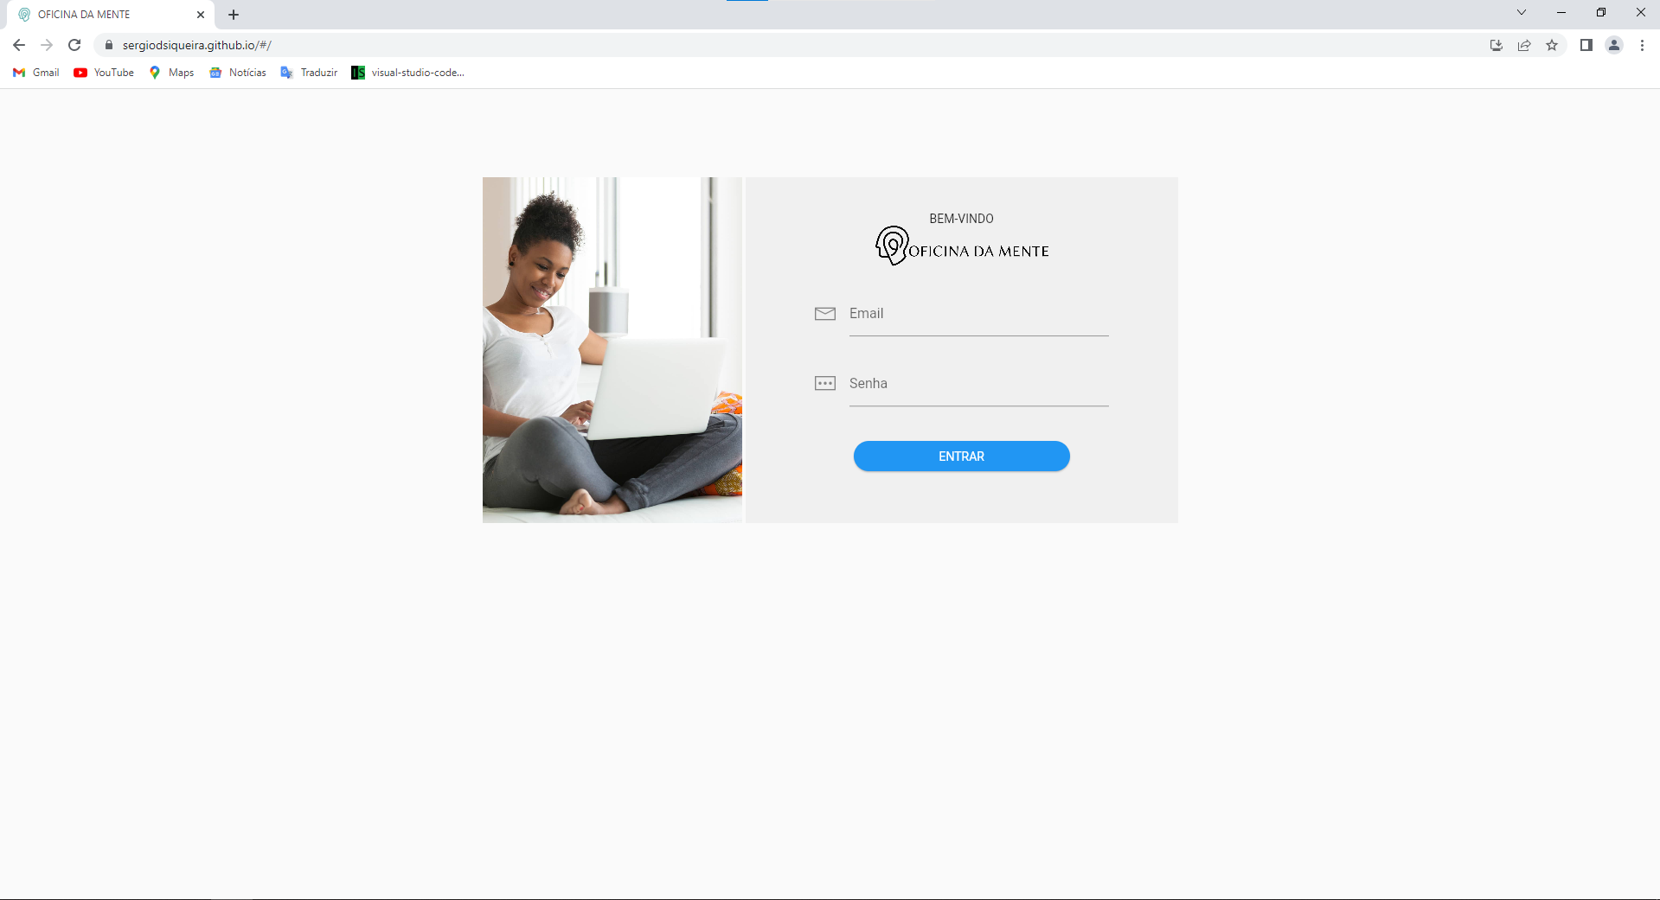

Figura 7 – Tela de Login

* 1. **Tela Principal**

Essa tela contém um menu superior no estilo sanduiche que abrange todos os módulos do sistema.

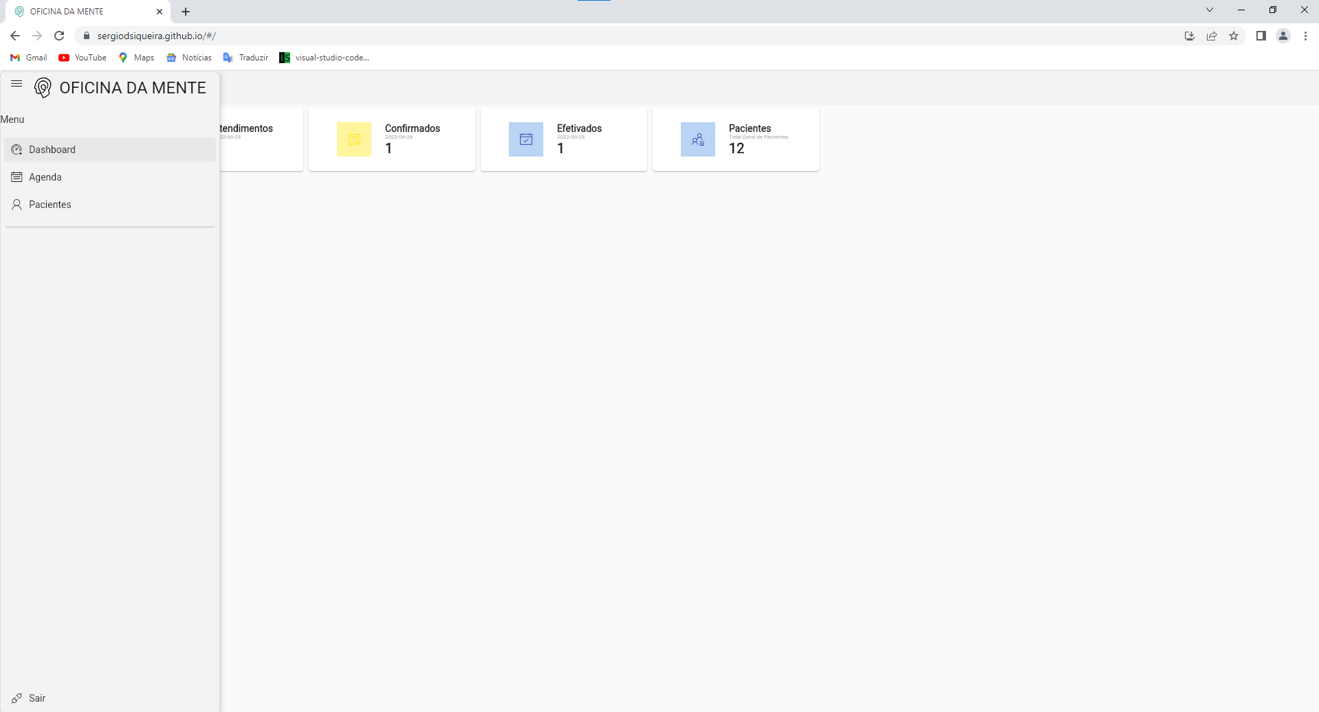

Figura 8 – Tela Principal

Além disso, a tela principal contém alguns elementos que informam a quantidade de atendimentos do dia, os atendimentos confirmados do dia e a quantidade de atendimentos finalizados.

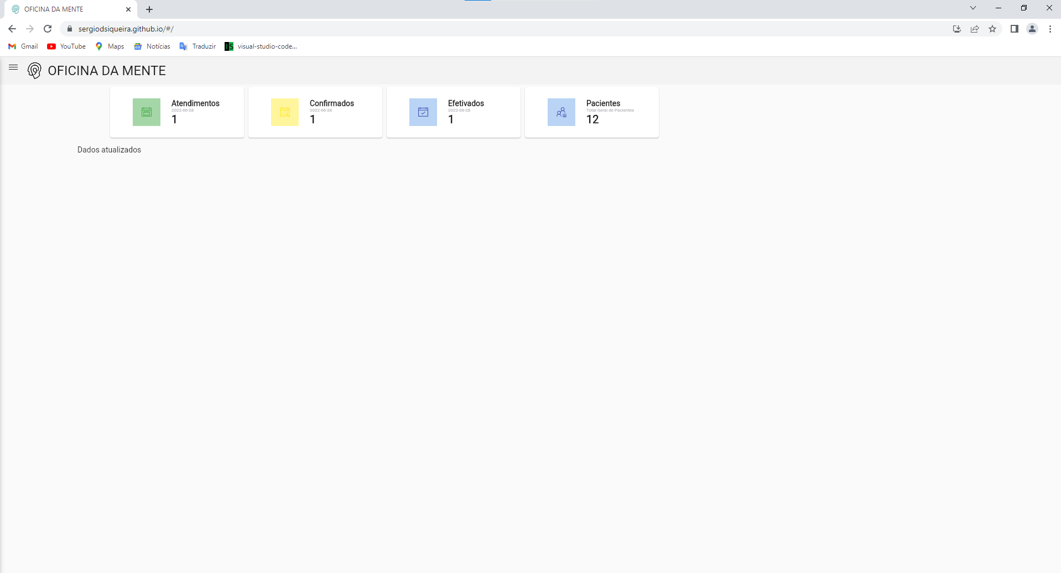

Figura 9 – Tela *Dashboard*

Há também um elemento que informa a quantidade total de pacientes cadastrados que servirá como parâmetro para o cadastro de novos pacientes.

* 1. **Tela de Pacientes**

Essa tela inicialmente tem uma listagem de pacientes cadastrados no sistema e na parte superior um campo para pesquisa nessa lista e um botão para inclusão de um novo paciente.

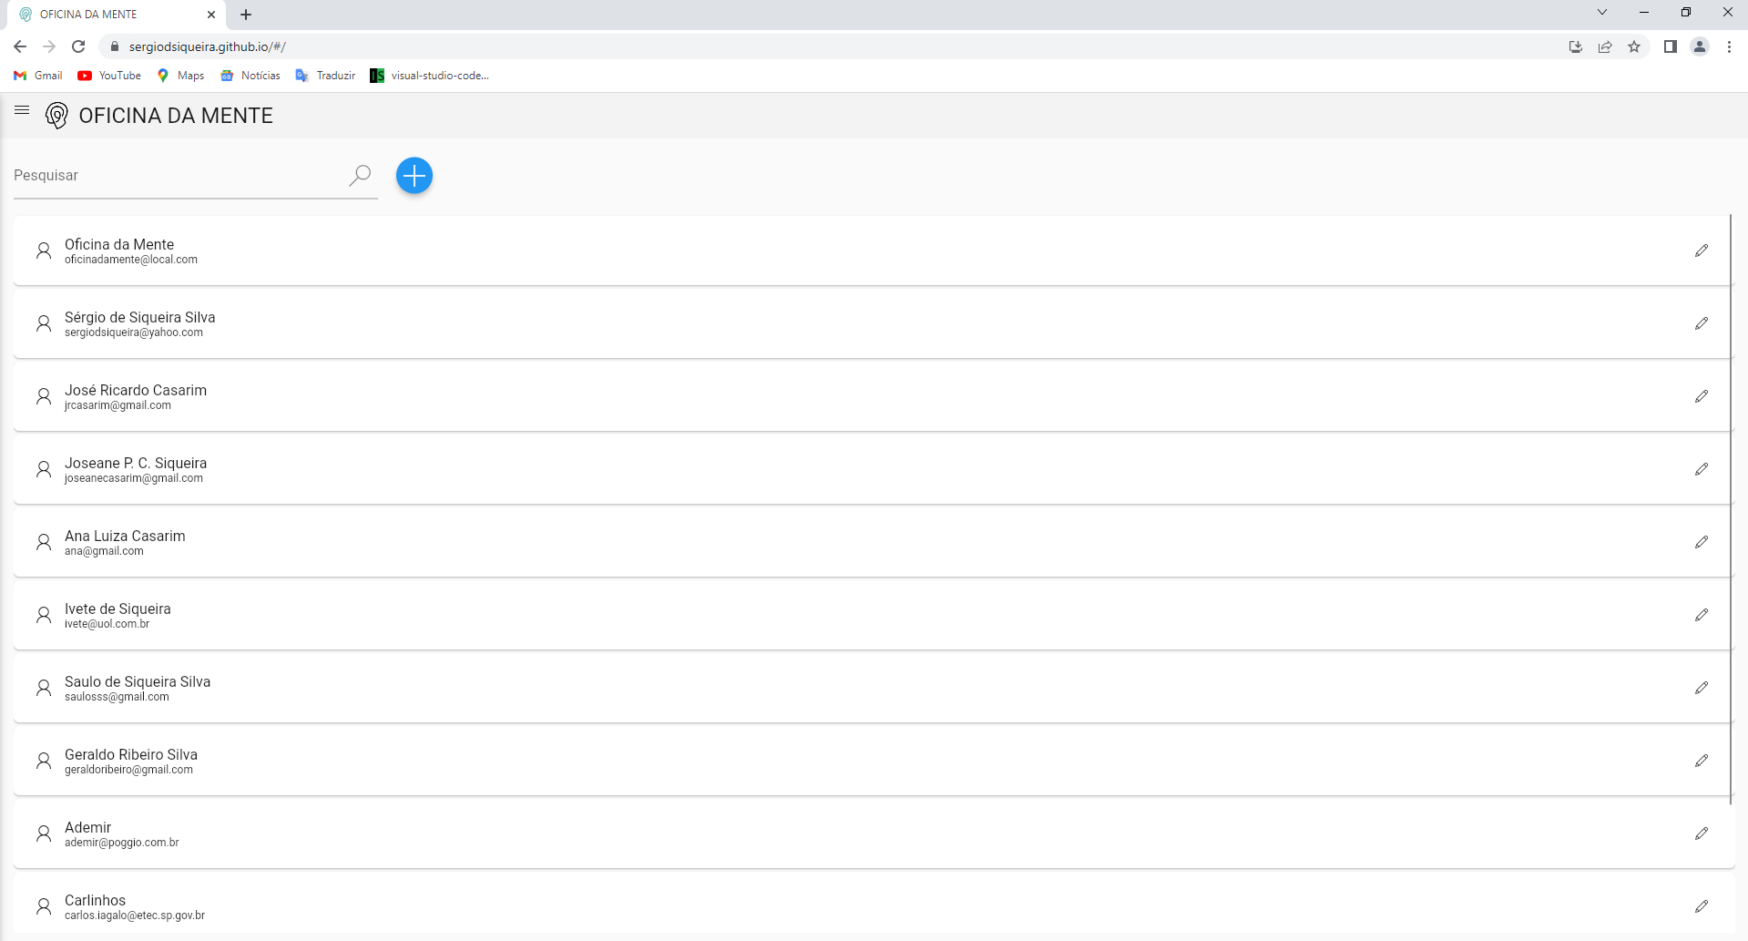

Figura 9 – Tela de Pacientes

Após o usuário clicar em adicionar ou editar um paciente (botão com ícone na lateral do elemento que contém o nome do paciente) é chamada a tela de edição do paciente que contém os dados de cadastro e na lateral uma lista com todos os atendimentos agendados pelo paciente, onde é possível fazer alguns filtros para saber se o paciente pagou a consulta, foi atendido (efetivado) etc.

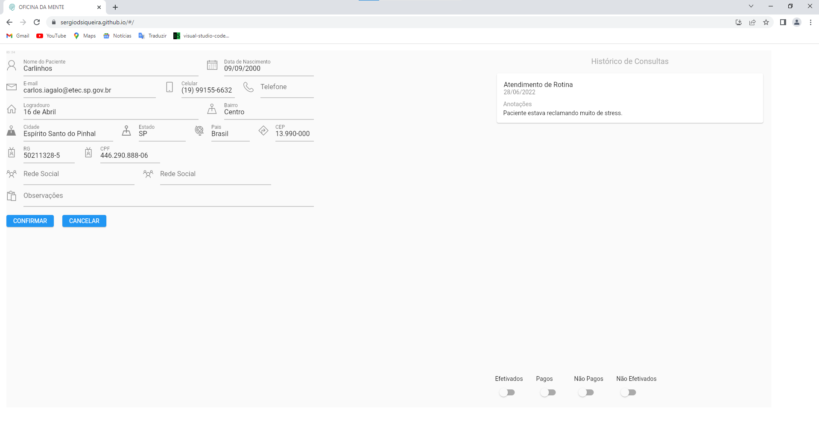

Figura 10 - Tela de edição e histórico do paciente

* 1. **Tela de Agendamento**

Essa é a tela mais utilizada da aplicação, onde o usuário irá passar a maior parte do seu dia. Possui um calendário e na lateral uma listagem com todos os atendimentos referentes a data selecionada no calendário. Na lateral de cada agendamento, há ícones clicáveis que dão acesso a exclusão de um agendamento e ao atendimento/alteração do mesmo.

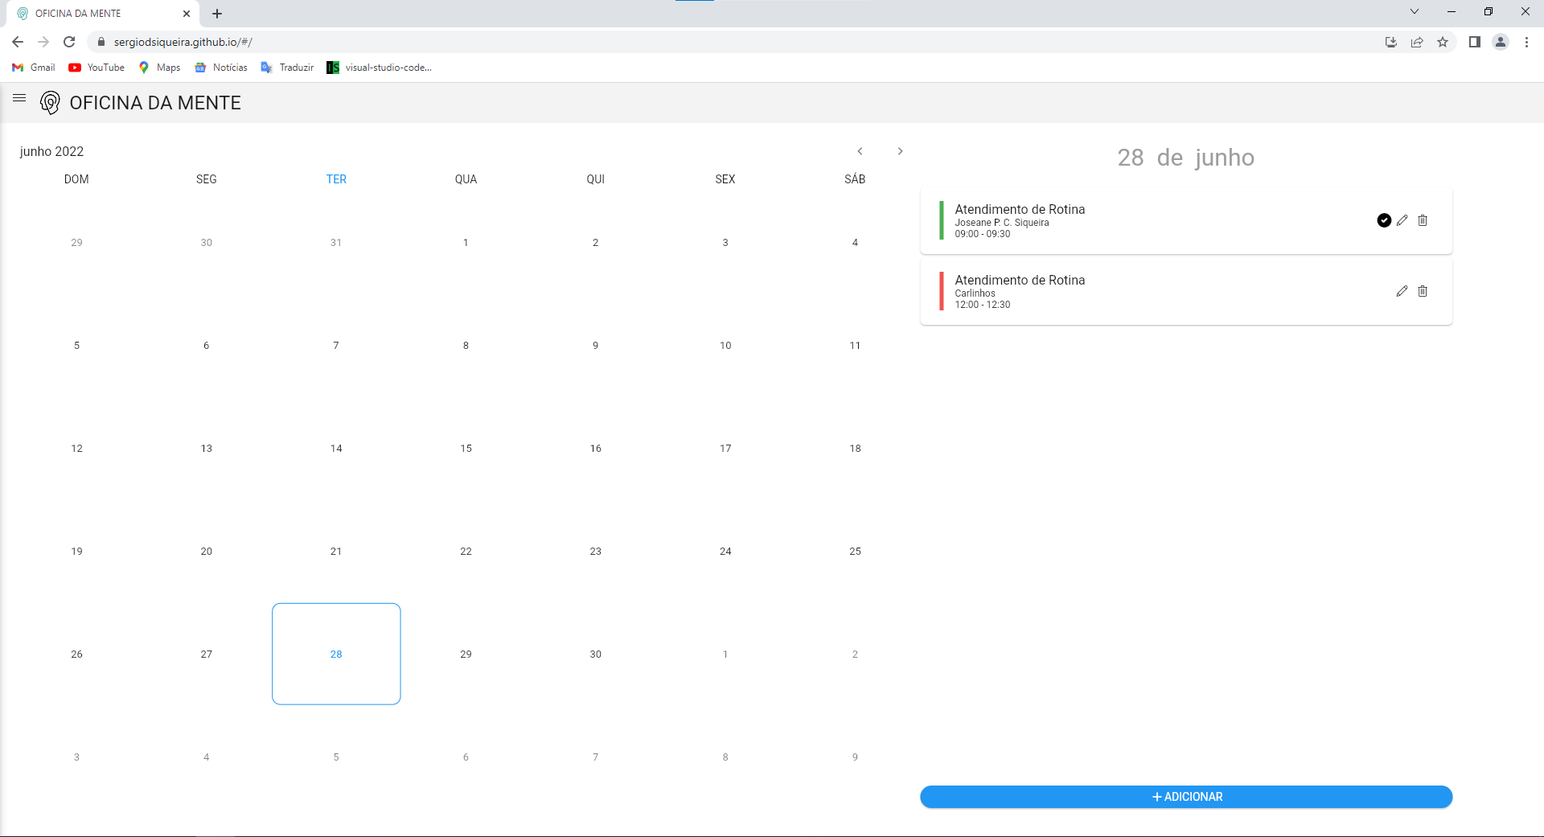

Figura 11 – Tela de Agendamento

Na lateral abaixo da listagem de agendamentos do dia há um botão com a possibilidade de inclusão de um novo atendimento.

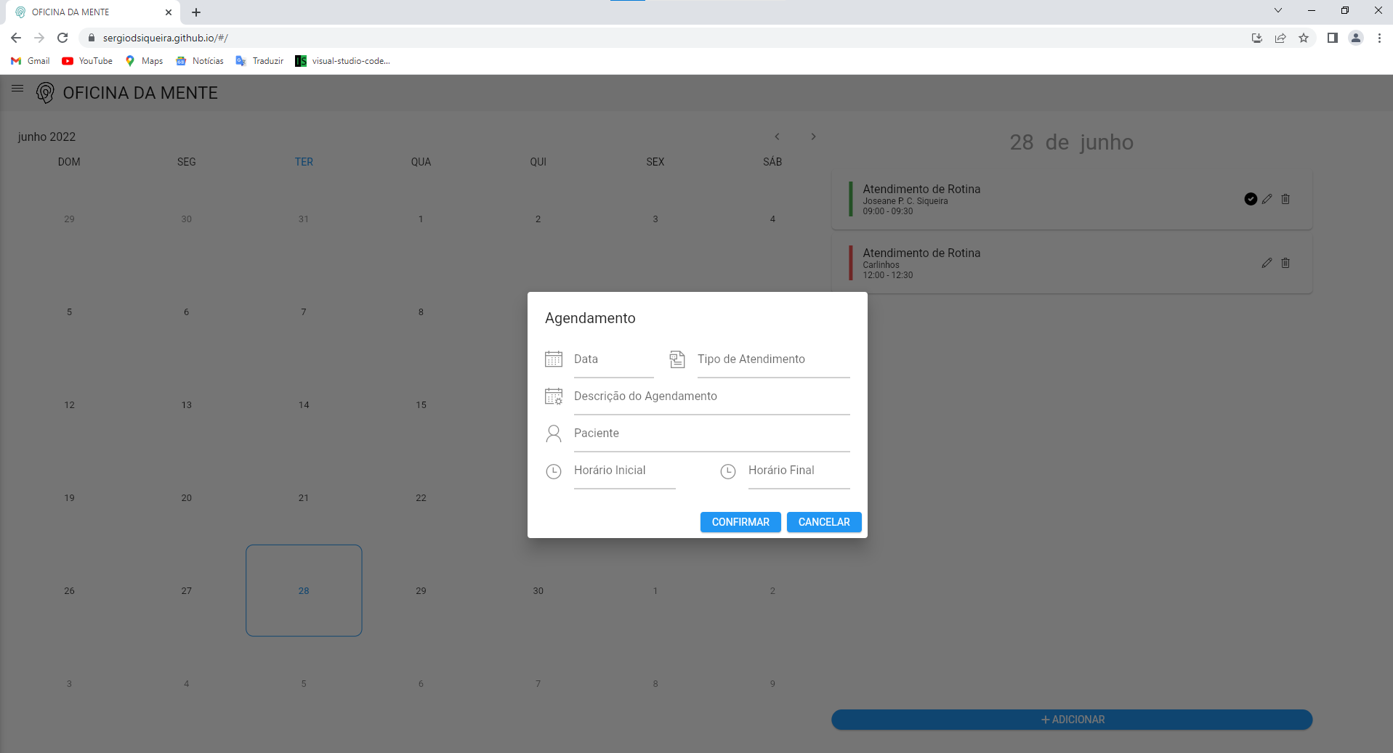

Figura 12 - Tela de inclusão de um novo agendamento.

Após o usuário clicar em adicionar ou editar um paciente (botão com ícone na lateral do elemento que contém o nome do paciente) é chamada a tela de edição do paciente que contém os dados de cadastro e na lateral uma lista com todos os atendimentos agendados pelo paciente, onde é possível fazer alguns filtros para saber se o paciente pagou a consulta, foi atendido (efetivado) etc.

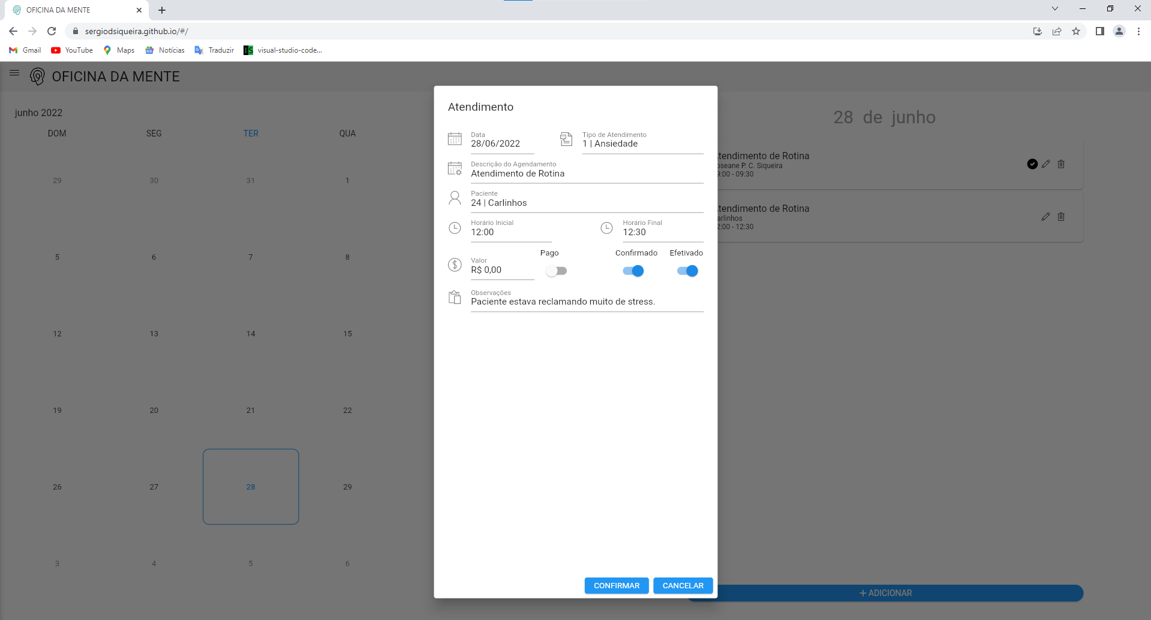

Figura 13 - Tela de atendimento/alteração de agendamento.

**CONSIDERAÇÕES FINAIS**

O desenvolvimento do presente projeto teve como objetivo elaborar uma aplicação que possibilite o agendamento de consultas e o controle das mesmas através de uma interface simples, intuitiva e prática auxiliando o usuário no seu dia a dia.

Antes da implantação desta aplicação, o usuário fazia anotações manuais em uma agenda, muitas vezes perdendo tempo na busca pelas informações, além de não ter a possibilidade de acesso as mesmas em qualquer lugar.

Atualmente com o sistema, o usuário consegue ser mais produtivo e obtém facilmente e de forma organizada o acesso aos dados das consultas e um melhor controle no dia a dia.

Futuramente será implementado uma IA (Inteligência Artificial) para análise do histórico de consultas do paciente e dará ao usuário do sistema um melhor caminho para o atendimento. Além disso, será implementado um controle de contas a pagar e receber gerando relatórios.

**REFERÊNCIAS**

HOSPITAL SANTA MÔNICA. **5 razões que provam por que todo mundo deveria fazer terapia,** 21 março 2018. Disponível em: < https://hospitalsantamonica.com.br/5-razoes-que-provam-por-que-todo-mundo-deveria-fazer-terapia/>. Acesso em: 2 abril 2022

COSENZA, B. **Terapia online X presencial: qual é ideal para você?** 20 nov. 2019. Disponível em: < https://www.vittude.com/blog/terapia-online-e-presencial/#:~:text=As%20principais%20diferen%C3%A7as%20entre%20terapia,ser%20recomend%C3%A1vel%20algum%20dos%20formatos>. Acesso em: 5 abril 2022

SOUZA, G. **Terapia a distância: como se adaptar aos atendimentos virtuais** 28 set. 2020. Disponível em: <https://holos.com.br/terapia-a-distancia/#:~:text=Um%20estudo%20realizado%20em%202014,tratados%20virtualmente%20e%2055%20presencialmente>. Acesso em: 5 abril 2022

WIKIPEDIA. **JavaScript** Nov. 2010. Disponível em: < https://pt.wikipedia.org/wiki/JavaScript/>. Acesso em: 10 maio 2022

EXPRESS JS. **Express Framework web rápido, flexível e minimalista para Node.js** Maio. 2022. Disponível em: < https://expressjs.com/pt-br/>. Acesso em: 12 maio 2022

OPUS SOFTWARE. **Node.js – O que é, como funciona e quais as vantagens**

Set. 2018. Disponível em: <https://www.opus-software.com.br/node-js/>. Acesso em: 12 maio 2022

ROCK CONTENT. **O que é uma linguagem de programação e quais os tipos existem?**, 14 maio 2019. Disponível em: <https://rockcontent.com/br/blog/linguagem-de-programacao/>. Acesso em: 22 maio 2022

WIKIPEDIA. ***Dart* (linguagem de programação)** Maio. 2022. Disponível em: < https://pt.wikipedia.org/wiki/Dart_(linguagem_de_programa%C3%A7%C3%A3o)/>. Acesso em: 20 maio 2022

ALMANERA, I. **Flutter 3 é a mais nova versão do kit de desenvolvimento de apps do Google** Maio. 2022. Disponível em: < https://canaltech.com.br/apps/flutter-3-e-a-mais-nova-versao-do-kit-de-desenvolvimento-de-apps-do-google-216266/>. Acesso em: 20 maio 2022

MULLER, N. **Framework, o que é e para que serve?**, 20 nov. 2008. Disponível em: <https://www.oficinadanet.com.br/artigo/1294/framework_o_que_e_e_para_que_serve>. Acesso em: 22 maio 2022

IBM. **Microsserviços**, 30 mar. 2021. Disponível em: <https://www.ibm.com/br-pt/cloud/learn/microservices>. Acesso em: 29 maio 2022

RED HAT. **APIs**, 08 maio 2020. Disponível em: <https://www.redhat.com/pt-br/topics/api/what-is-a-rest-api>. Acesso em: 30 maio 2022